- Правой кнопкой мыши нажимаем на иконку CAD (показано на изображении ниже) – переходим в расположение файлов.
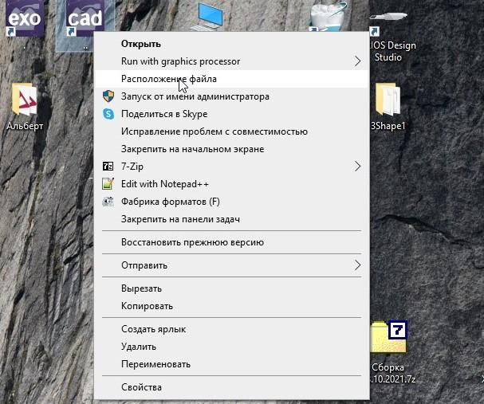
- Затем в верхней строке нажимаем DentalCADApp

- Переходим в папку library
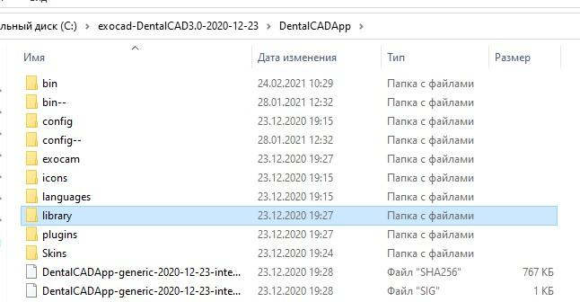
- Затем в папку Implant
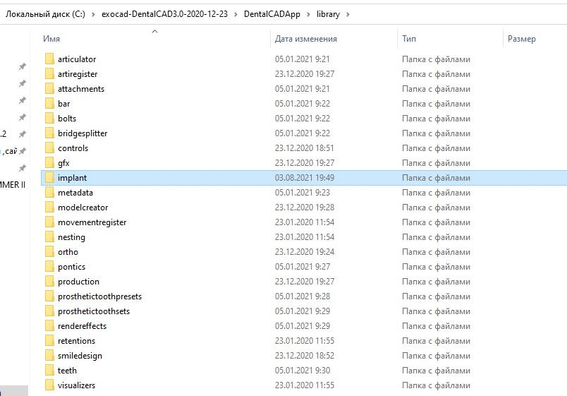
- В папку Implant загружаем библиотеки .
